(27 Апреля- 3 Мая 2020)
Индекс

Главное 2
❖ Диас-Канель призывает увеличить производство продуктов питания на Кубе 2
❖ Министр иностранных дел Кубы осуждает ложь США о медицинском сотрудничестве своей страны 3
❖ Вооруженный индивид открыл огонь по кубинскому посольству в США 3
Экономическая и торговая блокада США против Кубы. 4
❖ Байден возобновит начатое Обамой сближение США с Кубой 4
Международные отношения 5
❖ Просьба о медицинском сотрудничестве Куба-США-Канада 5
❖ Диалог министров иностранных дел Кубы и Ирана 7
Двусторонние отношения 7
❖ Кубинские друзья в России поздравляли Президента Мигеля Диас-Канеля с 60-летием со дня рождения. 7
❖ Российская пресса освещает заявления кубинского консула в Москве 8

Главное

Диас-Канель призывает увеличить производство продуктов питания на Кубе

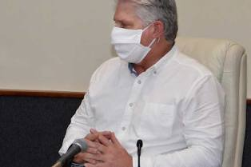

Гавана, 29 апреля. Правительство Кубы настаивает на действиях, чтобы сельское хозяйство стало основным источником продовольствия для острова, который сегодня импортирует значительную часть потребляемой пищи.

Президент Мигель Диас-Канель повторил это на последнем совещании по инвентаризации Продовольственной программы, о котором газета «Гранма» сообщила в понедельник.

Президент предупредил о сложных временах, которые ждут мировую экономику, из-за последствия Covid-19.

Призвал к увеличению сельскохозяйственного производства для удовлетворения потребностей населения, содействия развитию сельскохозяйственного сектора и укрепления производственной системы.

Диас-Канель призвал устранить менталитет импорта в стране, которая тратит около двух миллиардов долларов в других широтах на покупку продуктов питания для базовой корзины.

Глава государства призвал задуматься о важности, которую следует придавать действиям, способствующим улучшению земель, таким как ирригация и производство удобрений.

Он также подчеркнул инвестиции в аграрный сектор, для которого обязательно должны учитываться негосударственные формы производства. (Пренса Латина)

Министр иностранных дел Кубы осуждает ложь США о медицинском сотрудничестве своей страны
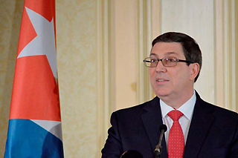

Гавана, 1 мая. Министр иностранных дел Кубы Бруно Родригес заявил, что Соединенные Штаты повторяют «позорную ложь против программ международного медицинского сотрудничества» на острове.

В своем аккаунте в Twitter министр иностранных дел заявил, что Государственный департамент США усиливает экономическую, коммерческую и финансовую блокаду, навязанную карибской стране, и настаивает на клевете о помощи солидарности, которую Куба предоставляет различным странам.

В контексте Covid-19, они угрожают здоровью других народов, а не объединяют усилия для общего блага.

Президент Кубы Мигель Диас-Канель также упомянул об этой кампании дискредитации, продвигаемой администрацией Дональда Трампа, и назвал эти действия преднамеренным обманом.

Президент затронул эту проблему в своем Твиттере, где он поделился статьей на сайте Cubadebate, где анализируется документ из государственного департамента США под названием «Правда о медицинских миссиях Кубы».

Материал показывает, что цель этой новой атаки - скрыть провал давления, начавшегося более года назад, и положить конец сотрудничеству в области здравоохранения наибольшего из Антильских островов.

Однако, произошло обратное, потому что сегодня есть еще много стран, которые в силу положительного опыта и достигнутых результатов запрашивают медицинские услуги Кубы в их различных формах. (Пренса Латина)

Вооруженный индивид открыл огонь по кубинскому посольству в США

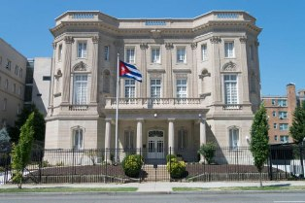
Гавана, 30 апреля. Неизвестный индивид открыл огонь по зданию кубинского посольства в Соединенных Штатах, не нанеся ущерба персоналу миссии, но принеся некоторые материальные потери.

В пресс-релизе, опубликованном на официальном сайте кубинского МИДа, уточняется, что инцидент произошел рано утром в этот четверг.

"Не было нанесено ущерба персоналу миссии, который находится в безопасности и под защитой, но был нанесен материальный ущерб зданию в результате выстрелов", - говорится в тексте.

Человек, о личности которого кубинское правительство не располагает информацией, был задержан местными властями на месте происшествия и находится под стражей.

Кубинская дипломатическая миссия, расположенная в Вашингтоне, округ Колумбия, столице Соединенных Штатов, имеет систему защиты и безопасности для защиты от любой угрозы персоналу и объектам.

В ноте МИДа подчеркивается, что правительство Кубы ожидает соответствующего расследования со стороны властей США о личности и мотивов автора этой агрессии, а также обстоятельств, связанных с этим актом, поскольку Госдепу известно о случившемся.

"Государства обязаны принять все надлежащие меры для защиты помещений аккредитованного дипломатического представительства в их стране от любого вторжения или ущерба и для предотвращения нарушения спокойствия миссии или ее достоинства", - сообщается в ноте кубинской дипломатии. (Пренса Латина)

Экономическая и торговая блокада США против Кубы.

Байден возобновит начатое Обамой сближение США с Кубой

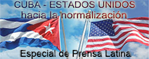

Вашингтона, 29 апреля. Бывший вице-президент США Джо Байден, который сегодня является почти бесспорным кандидатом от демократов на ноябрьских президентских выборах, выступил за возобновление сближения с Кубой, инициированного администрацией Барака Обамы.

Выступая на телеканале CBS в Майами, кандидат в Белый дом заявил, что он вернется к политике, принятой при демократическом правительстве (2009-2017), и что он отменит ограничения, наложенные республиканцем Дональдом Трампом.

Во время администрации Обамы, в которой Байден был вице-президентом, Соединенные Штаты и страна Карибского бассейна начали процесс нормализации отношений, который привел к восстановлению дипломатических связей, открытию их соответствующих посольств и подписанию 22 меморандумов о взаимопонимании в различных сферах общего интереса.

Кроме того, были восстановлены регулярные прямые рейсы, и были ослаблены ограничения на поездки американцев на Кубу, что привело к значительному увеличению числа американцев, посетивших карибскую страну.

В марте 2016 года Обама стал первым президентом США.

Он назвал неудавшейся экономическую, коммерческую и финансовую блокаду, которую Соединенные Штаты поддерживают против Кубы почти 60 лет, и попросил Конгресс отменить эту политику, чего не произошло в течение его срока полномочий.

Тем не менее, в июне 2017 года Трамп объявил о решении полностью изменить политику Обамы, и с тех пор он принял многочисленные меры, которые ужесточили осаду и сделали путешествие на Кубу еще более трудным.

В своем выступлении в понедельник Байден не выступил против санкций против Кубы за её поддержку исполнительной власти Мадуро, но ясно дал понять, что это не причина не признавать правительство острова.

Кроме того, виртуальный противник Трампа на предстоящих ноябрьских выборах заявил, что подход к Кубе касается не только этой страны, но и укрепления отношений Соединенных Штатов с Латинской Америкой и Карибским бассейном.

В других случаях Байден отклонял меры, принятые Трампом в отношении соседней территории, и был одним из многих кандидатов от демократов, которые в сентябре прошлого года в ответ на вопрос, заданный The Washington Post, заявили, что снимают ограничения, наложенные республиканцами, путешествовать и отправлять денежные переводы на остров. (Пренса Латина)

Международные отношения

Просьба о медицинском сотрудничестве Куба-США-Канада

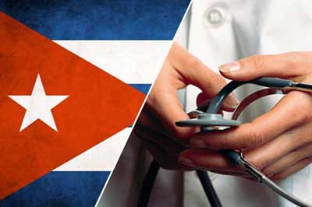
Вашингтон, 1 мая. Более 200 врачей, ученых, выборных должностных лиц и других деятелей поддерживают кампанию, призывающую к сотрудничеству между Кубой, Соединенными Штатами и Канадой в борьбе с коронавирусом, сообщили сторонники этой инициативы.

Предложение, начатое в этом месяце сетями солидарности с островом Карибского моря в Соединенных Штатах и ​​Канаде, называется «Спасательная кампания» и предусматривает медицинское, клиническое и научное сотрудничество между тремя странами в условиях пандемии атипичной пневмонии.

Также настоятельно призывается включить рекомбинантный интерферон альфа 2B, производимый на Кубе, в клинические испытания в северных странах и Всемирной организации здравоохранения.

Эта инициатива также призывает администрацию США прекратить запрет на поездки и экономические санкции против Кубы, характеризуя их экстерриториальный характер, и прекратить попытки мешать другим странам принимать бригады и медицинскую помощь от Кубы.

В заявлении, опубликованном в эту среду, сети солидарности с островом заявили, что в настоящее время, когда планета сталкивается с пандемией, а жизнь людей находится под угрозой, необходимы солидарность и сотрудничество.

«В борьбе с этим новым заболеванием нельзя пренебрегать ни одним источником спасительного опыта», - говорится в заявлении, касающемся Covid-19.

Согласно цифровой странице кампании, среди деятелей, которые ее поддерживают, Дэнни Гловер, Эд Харрис, Мартин и Джанет Шин; режиссер Оливер Стоун; бывший генеральный прокурор США Рамси Кларк; американские советники Жанна Коль-Уэллс и Тереза ​​Москеда; и канадский депутат Ники Эштон.

Преподобные отцы Джоан Браун Кэмпбелл и Альберт Пеннибакер также поддерживают это предложение; Эндрю Д. Коутс, доцент кафедры медицины и психиатрии в медицинском колледже Олбани; выпускники латиноамериканской школы медицины в Гаване; и около 40 организаций.

Майкл Остерхон, директор Центра исследований и политики в области инфекционных заболеваний в Университете Миннесоты и один из самых уважаемых экспертов в области здравоохранения в Соединенных Штатах, поддерживает включение интерферона Кубы в клинические испытания.

Я надеюсь, что все возможные лекарства будут оценены быстро и исчерпывающе, независимо от страны происхождения, сказал доктор, цитируемый в заявлении.

В заявлении напоминается, что медицинское сотрудничество между организациями Кубы и Соединенных Штатов имеет прецеденты, такие как создание биотехнологической компании Innovative Immunotherapy Alliance SA, между Центром комплексного лечения рака в Розуэлл-Парке в Нью-Йорке и Центром молекулярной иммунологии острова. (Пренса Латина)

Диалог министров иностранных дел Кубы и Ирана

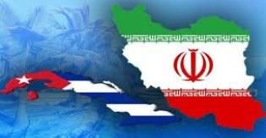

Гавана, 30 апреля. Министр иностранных дел Кубы Бруно Родригес во вторник провел телефонный разговор с иранским коллегой Мохаммадом Джавадом Зарифом о сотрудничестве в борьбе с ковид-19.

Родригес отметил в Твиттере, что они обменялись мнениями о необходимости сотрудничества в рамках международного сообщества для противостояния пандемии, а также о важности прекращения односторонних санкций, мотивированных политическими мотивами.

В связи с чрезвычайной ситуацией в здравоохранении Родригес также провел переговоры с министрами иностранных дел России Сегеем Лавровым и китайским коллегой Ван Йи, обсуждая аспекты возможной совместной работы в условиях нынешнего кризиса.

Накануне международные организации потребовали прекращения принудительных мер как в политическом, так и в экономическом отношении, которые правительство Соединенных Штатов применяет к 39 странам, ориентированные в большей степени против Венесуэлы, Кубы и Ирана.

В обращении они подчеркнули несправедливость этой акции, которая заставляет народы страдать от нехватки лекарств и больничных принадлежностей во время пандемии.

Тем не менее, Куба проводит политику сотрудничества с другими странами, что проявляется в отправке медицинского персонала в 20 стран по просьбе их правительств. (Пренса Латина)

Двусторонние отношения

Кубинские друзья в России поздравляли Президента Мигеля Диас-Канеля с 60-летием со дня рождения.

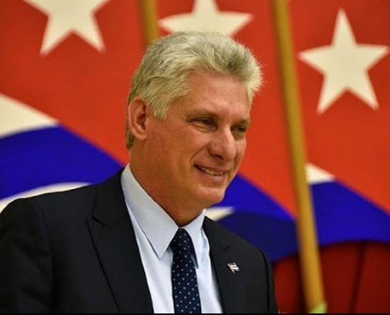
Москва. Российское общество дружбы с Кубой направило поздравление президенту Острова Мигелю Диас-Канелю Бермудесу по случаю его 60-летия.
В сообщении председатель РОДК и заместитель председателя по финансам Российской Федерации Алексей Лавров поблагодарил Диаса Канеля за его сообщение, посвященное 55-й годовщине создания Российского Общества дружбы с Кубой, в тексте которого он признал поддержку его членов в борьбе за прекращение несправедливой экономической, торговой и финансовой блокады США против Карибского острова.
Лавров заверил, что Общество дружбы продолжает требовать от американского конгресса отменить законы блокады, возвратить незаконно оккупированную территорию на военно-морской базе Гуантанамо, а также прекратить санкции против компаний, которые хотят сотрудничать с Кубой.
Аналогичным образом члены РОДК пожелали кубинскому президенту здоровья и успехов в выполнении его обязательств и выразили желание расширить экономическое, научно-техническое и гуманитарное сотрудничество в целях укрепления братских и дружеских связей между народами Кубы и России. (Посольство Кубы в России)

Российская пресса освещает заявления кубинского консула в Москве
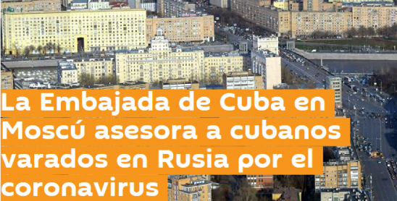
Москва. Заявления консула Кубы в Российской Федерации Эдуардо Эсканделла Сантана о положении граждан острова, оказавшихся в евразийской стране, были опубликованы в эту пятницу различными СМИ.
По словам дипломата, кубинское посольство и его консульский отдел в Москве поддерживают связь и дают советы тем людям, которые находились с частным визитом в России и которые по разным причинам не вернулись на Кубу до отмены рейсов из-за пандемии.
Эсканделл Сантана добавил, что им предоставляется информация о том, как продлить свое пребывание или упорядочить свой иммиграционный статус с учетом новых положений российского правительства. При поддержке жителей Кубы здесь гражданам был предоставлен доступ к возможностям для удовлетворения потребностей людей с финансовыми и жилищными проблемами.
Дипломат также отметил, что в настоящее время продолжается обмен с соответствующими российскими властями для возвращения кубинцев, когда позволит эпидемиологическая ситуация. (Посольство Кубы в России)

